LOS TUCANES…
1.
Sus nombres…
Su nombre científico son los ranfástidos, conocidos comúnmente como tucanes, diostedé.

A que especie pertenecen…
Esta familia de aves ranfástidas del orden de los piciformes es muy amplia ya que alberga seis géneros y cuarenta y dos especies diferentes de tucanes.

Sus características…
Los tucanes son aves de plumas y pico de colores muy llamativos. Llegan a medir hasta 65 centímetros y pesan de 130 hasta 680 g. Su pico es largo con una longitud aproximada de 20 cm y alcanzando su talla definitiva después de varios meses.

Su alimentación…
En estado salvaje, los tucanes se alimentan de frutas, bayas, semillas, insectos, huevos y crías de aves, ranas y pequeños reptiles (como lagartijas y serpientes). En cautiverio, debemos alimentarlos con una dieta que sea mitad fruta picada y mitad alimento balanceado bajo en hierro.
Sus hábitos…
El tucán vive en una zona concreta de América del Sur o de América central. Puedes encontrarla en los bosques tropicales o selvas. Éstas se encuentran sobretodo en la costa este de Sudamérica.

Formas de reproducción…
Las parejas de tucanes luchan con el pico, pasándose una fruta entre ellos; después del jueguecito vienen los acoplamientos. El ciclo de reproducción en estas aves es anual y ocurre en los árboles, donde buscan cavidades con una abertura que apenas les permite entrar.
Lugares originarios y otros lugares en los que viven…
Normalmente el tucán prefiere vivir en bosques tropicales; podemos encontrarlos en Sudamérica prefiriendo aquellos bosques que sean muy húmedos y también fríos. México es uno de los lugares donde más se los encuentra y por tanto donde habita el tucán en libertad.

Aquí les dejamos un video para más información
https://youtu.be/Gk83mbKjeBI

2.
Poema de los tucanes
´´el tucán lunero`` Alejandro J. Díaz Valero
Te vi con tus negras plumas
Pájaro Tucán, tucán lunero
Subido en las ramas de la luna
Una noche, comiendo luceros.

Te he visto, tucán
Con tu ojos redondos
Alegre y triunfal
Con el cielo de fondo.

Tucán lunero, tucán lunerito
Nunca pensé que volaras tanto,
He descubierto que tu inmenso pico
Es tan liviano, como el algodón blanco.
3.
Así se be su habitad…
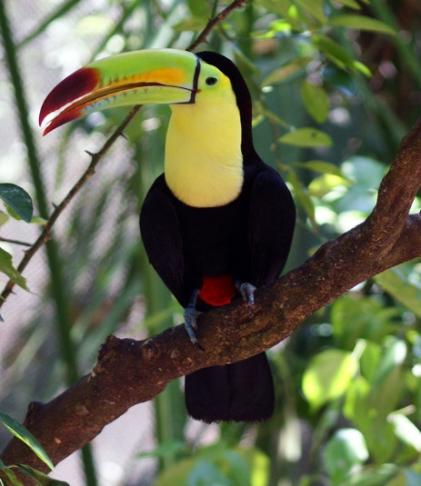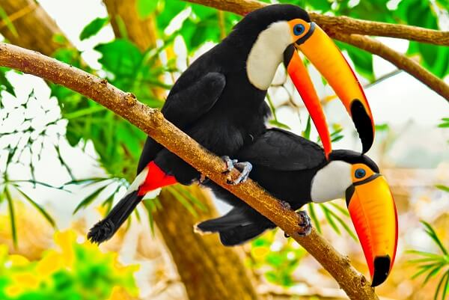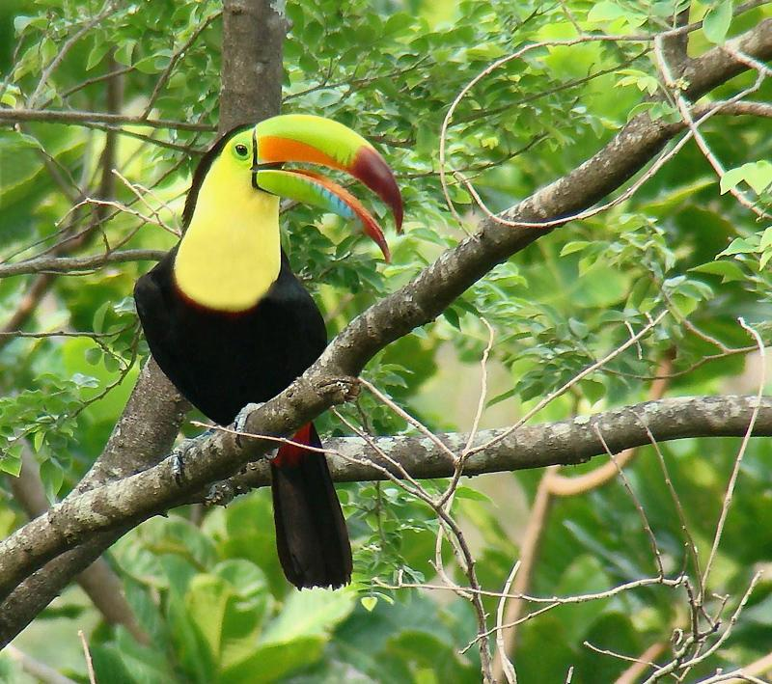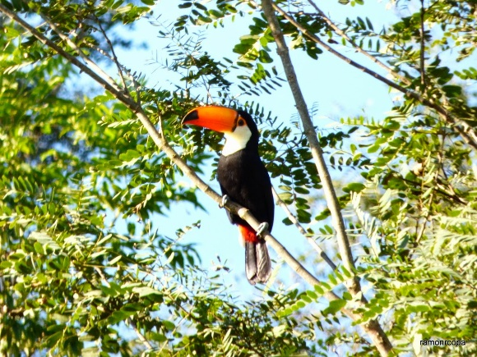
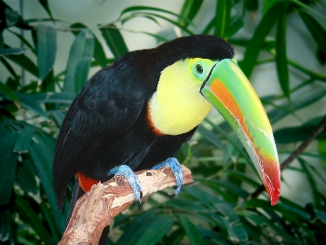
4.
CURIOSIDADES…
- El pico le sirve de tijeras para alimentarse
- Es muy inquieto y le gusta explorar a su alrededor
- Muchas veces se dejan domesticar

5.
EL VETERINARIO NOS DIJO…
- Viven en selvas tropicales.
- Se desplazan volando.
- Está cubierto por plumas negras, blancas y rojas.
- Nace de huevos.
- Se alimenta de semillas, fruto ,y arañas

